Manual: PA and memory

# Vorbereitungen

* + 1. Laptop starten (PW: *pass*), Octave starten und in Octave das Verzeichnis ändern (Dokumente > PA and memory).
    2. **Wichtig! Nur bei Session 1 der ersten durchgeführten Bedingung:**

Den Firefox Browser öffnen und die Limesurvey Umfrage zum Einverständniserklärung starten (Versuchspersonennummer und Session eingeben).

<https://neurocog.fernuni.ch/surveys/index.php/635292?lang=de>

* + 1. Limesurvey Umfrage zum Schlaf öffnen (Versuchspersonennummer und Session eingeben).

<https://neurocog.fernuni.ch/surveys/index.php/744167?lang=de>

* + 1. Vor der ersten Session der Kontrollbedingung den Firefox Browser öffnen und das Browsergame auf [https://www.websudoku.com](https://www.websudoku.com/) öffnen (Sprache auf Deutsch ändern).
    2. Auf eigenem Laptop participants.xlsx öffnen.
    3. Brustgurt bereitlegen.

# Durchführung

* + 1. Jeder Task kann mit ESC endgültig abgebrochen werden.

## Session 1 (Encoding und immediate retrieval), beide Bedingungen

* + 1. Begrüssung und mündliche Instruktion über den Ablauf der Session und Survey zum Schlaf ausfüllen lassen. Bei der ersten Session der Versuchsperson den Ablauf des gesamten Experiments erklären und Einverständniserklärung vor dem Survey zum Schlaf ausfüllen lassen.
    2. Vor der Versuchsperson den Brustgurt desinfizieren, mit etwas Wasser befeuchten und der Person anlegen.
       - *Polar Beat* App auf dem Handy starte, kontrollieren, ob der Gurt mit der App gekoppelt ist und eine Trainingseinheit "Laufen" starten.
    3. Für die Baseline-Messung die Versuchsperson auffordern für 5 Minuten ruhig sitzen zu bleiben (Timer auf Handy stellen).
       - Start und Ende der Messung in participants.xlsx notieren (Zeit in der App in Sekunden)
    4. Je nach Bedingung ins Treppenhaus gehen und die Versuchspersonen instruieren rhythmisch für 15 min Treppen auf- und abzusteigen (Experimentalbedingung) oder im Raum bleiben und am Computer für 15 min das Browsergame spielen lassen (Timer auf Handy stellen).
       - Start und Ende der Messung in participants.xlsx notieren (Zeit in der App in Sekunden)
       - Die Anzahl gestiegener Treppen in participants.xlsx notieren.
    5. Zweite Baseline Messung für 5 Minuten, direkt nach der Experimentalbedingung. Versuchsperson auffordern ruhig sitzen zu bleiben, entweder auf Treppe (Experimentalbedingung) oder vor dem Computer (Timer auf Handy stellen).
       - Start und Ende der Messung in participants.xlsx notieren (Zeit in der App in Sekunden)
    6. Das Experiment in Octave öffnen (Versuchspersonennummer und Session eingeben):
       - ***task(Versuchspersonennummer, Sitzung)***
    7. Die Versuchsperson wird am PC instruiert und muss die Instruktionen mündlich wiederholen. Die Versuchsleitung kann mit der Taste «Q» die Übungsdurchgänge starten. Am Ende können die Versuchspersonen noch Fragen stellen, danach kann die Versuchsleitung mit der Taste «Q» den Hauptdurchgang starten.

Am Ende des Hauptdurchgangs wird die Versuchsperson über das erste Retrieval instruiert und muss die Instruktion mündlich wiederholen. Die Versuchsleitung startet mit der Taste «Q» das Retrieval.

* + - * Start und Ende vom Encoding und vom Retrieval in participants.xlsx notieren (Zeit in der App in Sekunden)
      * Zu Beginn der Encoding Durchgänge einen 60 min Timer stellen. Wenn bei Ablauf des Timers die Encoding Durchgänge noch nicht beendet sind, Abbruch mit ESC (Retrieval wird trotzdem noch durchgeführt).
    1. Nach Ende des Experiments den Brustgurt entfernen, die Session beenden und die Teilnahme an der Session in participants.xlsx und auf ORSEE bestätigen.

## Session 2 (Delayed retrieval), beide Bedingungen

* + 1. Begrüssung, mündliche Instruktion über den Ablauf der Session und Survey zum Schlaf ausfüllen lassen.
    2. Entsprechend der Sitzung das Experiment in Octave öffnen:
       - ***task(Versuchspersonennummer, Sitzung)***
    3. Die Versuchsperson wird am PC instruiert und muss Instruktion mündlich wiederholen. Mit der Taste «Q» wird das zweite Retrieval gestartet.
    4. **Wichtig! Nur bei Session 2 der ersten durchgeführten Bedingung:**

Nach Ende des Retrieval Durchgangs, die Limesurvey Umfrage mit dem IPAQ im Browser ausfüllen lassen. Am Ende der Umfrage die Grösse der Versuchspersonen messen und wägen.

<https://neurocog.fernuni.ch/surveys/index.php/741954?lang=de>

* + 1. Nach Ende des Experiments die Session beenden und die Teilnahme an der Session in participants.xlsx und auf ORSEE bestätigen. Wenn es die letzte Session war, die Versuchsperson schriftlich über den Zweck der Studie aufklären (Aufklärungsblatt.docx).

# Daten speichern und verarbeiten

## Nach jeder einzelnen Session

* + 1. Jeweils nach Messungen auf Polar Flow (<https://flow.polar.com/diary>) als .csv exportieren und im Ordner mit der entsprechenden Versuchspersonennummer speichern (Bsp. 101_con [Kontrollbedingung] oder 105_exp [Experimentalbedingung]).

E-Mail: [forschung.psy@fernuni.ch](mailto:forschung.psy@fernuni.ch)

Passwort: c3EosD6WQO4T6EiiYuua

## Nach Abschluss aller Testungen

* + 1. Für das Experiment "PA and Memory – Sleep" auf Limesurvey, unter **Antworten > Antworten & Statistik > Export > Antworten Exportieren**, alle Spalten von "vpn – Versuchsperson:" bis zum Ende im CSV Format exportieren und speichern.
    2. Für das Experiment "IPAQ_long" auf Limesurvey, unter **Antworten > Antworten & Statistik > Export > Antworten Exportieren**, die Spalte «id - Versuchsperson:» und alle Spalten von «Question1» bis zum Ende, ohne «IntroDemo» als Fragencode im CSV Format exportieren und speichern (Siehe Screenshots unten).

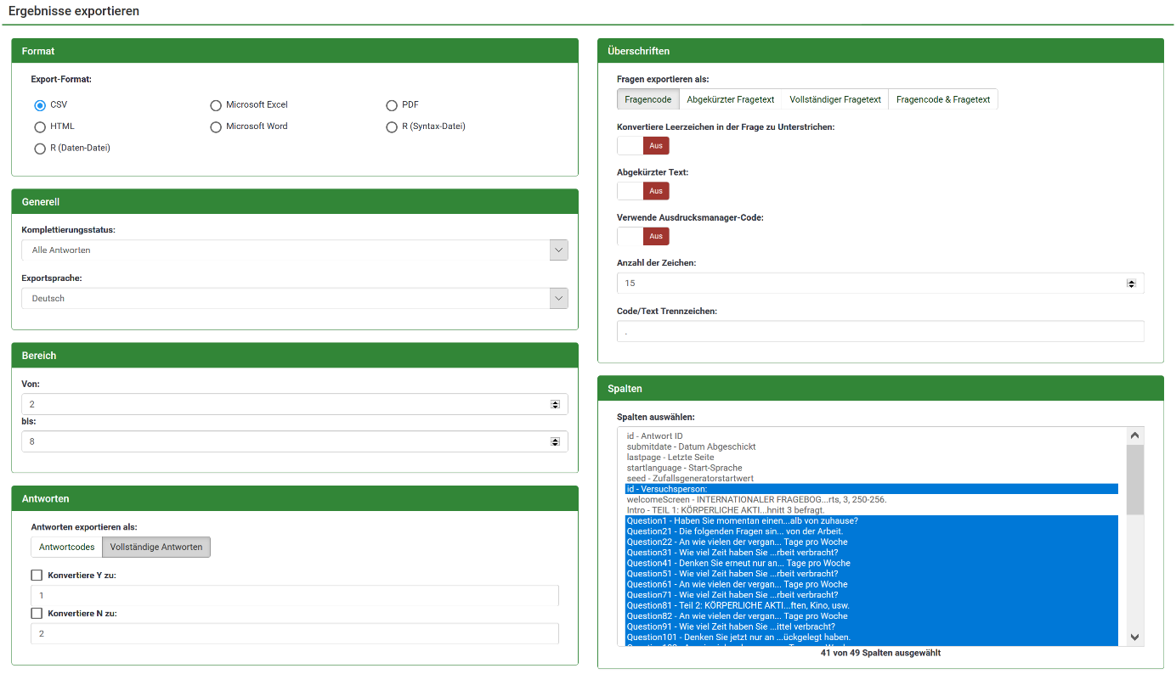

Limesurvey: Einstellungen für Export

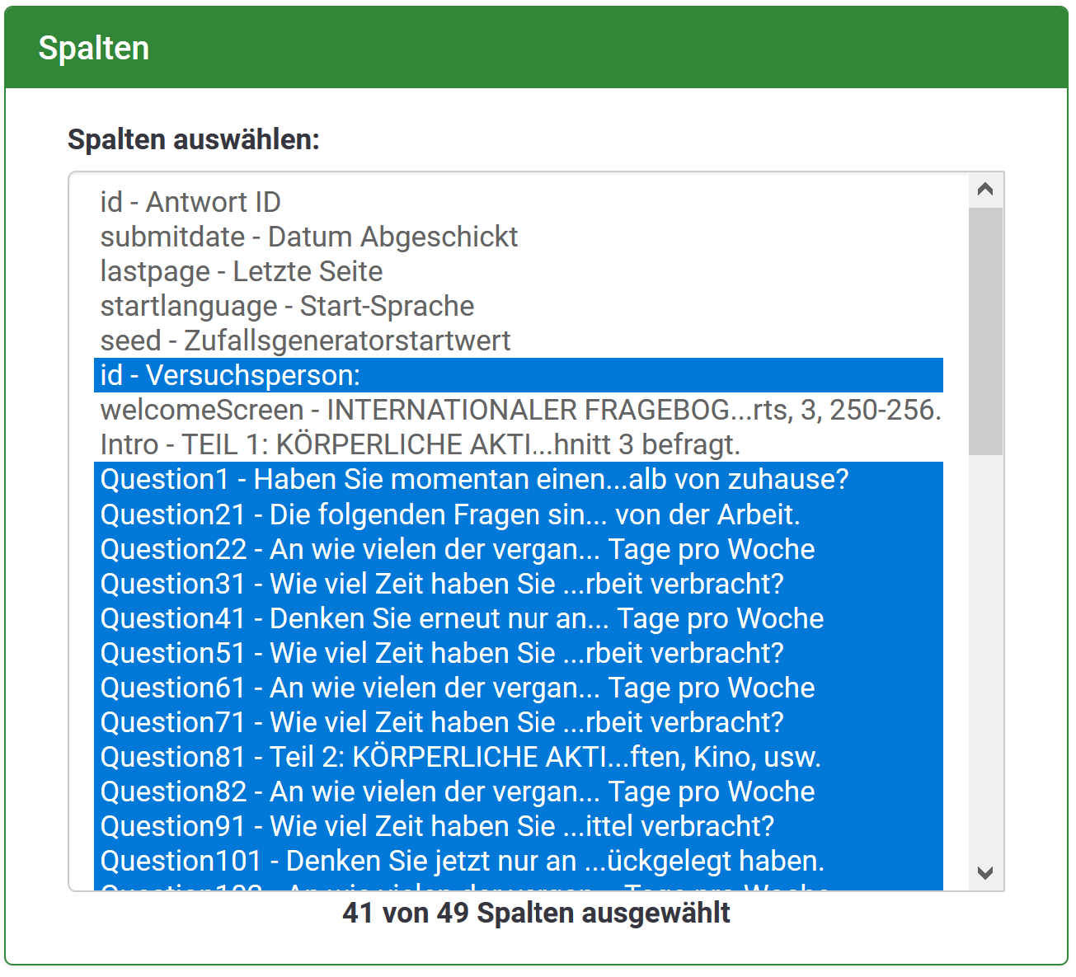

Limesurvey: Zu exportierende Fragen 1

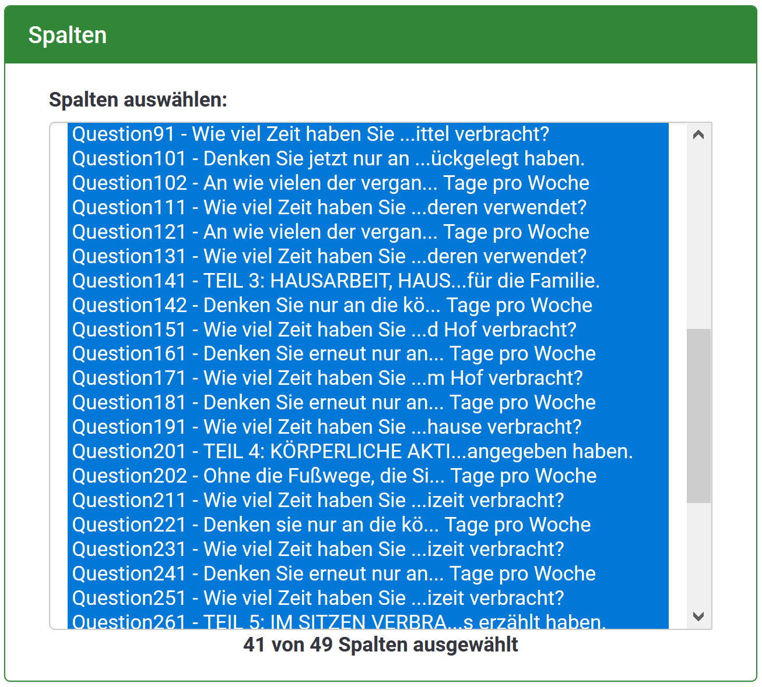

Limesurvey: Zu exportierende Fragen 2

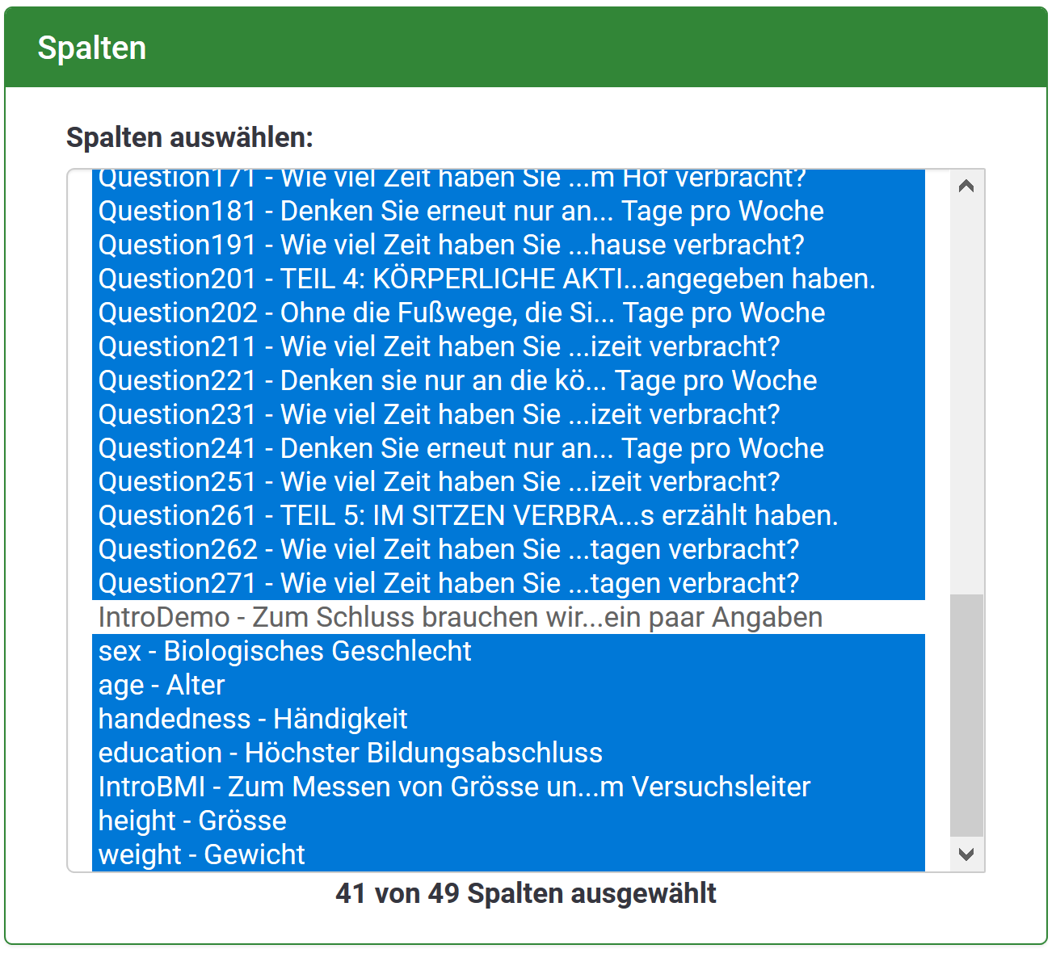

Limesurvey: Zu exportierende Fragen 3